微点主动防御软件网络版
快速安装指南
- 安装环境检测
为了保证微点主动防御软件网络版正确部署，请在安装管理中心之前检查所部署系统及相关软、硬件环境。
1、安装、检查 Windows Server 操作系统及相应安装环境
Windows 2000 Advanced Server with Service Pack 4 或更高
Windows 2000 Server with Service Pack 4 或更高
Windows Server 2003 with Service Pack 2 或更高
Windows Server 2008
2 、安装微软公司 .NET Framework 2.0程序
下载链接：http://www.microsoft.com/downloads/details.aspx?FamilyID=0856EACB-4362-4B0D-8EDD-AAB15C5E04F5&displaylang=zh-cn
3、安装微软公司SQL Server2005数据库程序
Microsoft Ms SQL Server 2005 企业版
Microsoft Ms SQL Server 2005 ExPress
下载链接：
http://www.microsoft.com/downloads/details.aspx?FamilyID=220549b5-0b07-4448-8848-dcc397514b41&DisplayLang=zh-cn
4、推荐硬件配置环境
CPU：Intel Xeon 2.0 GHz以上；内存：2GB以上；剩余硬盘空间：5GB以上；作为文件缓存服务器时，10GB以上
- 软件安装
【第一步】双击微点主动防御软件网络版管理中心安装包，启动微点主动防御软件网络版安装语言选择主界面后，选择英文或简体中文语言开始安装；
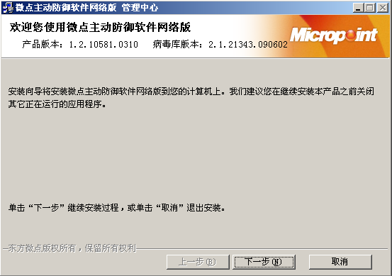
图 1-1
【第二步】进入安装程序欢迎界面，提示用户使用安装向导以及相关建议，点击【下一步】继续安装。
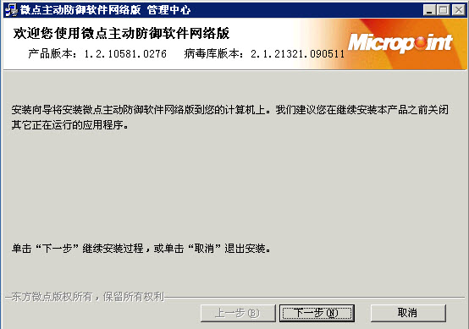
图 1-2
【第三步】提示用户在安装前阅读【最终用户授权许可协议】，阅读本协议后选择【我接受许可协议】，单击【下一步】继续安装。
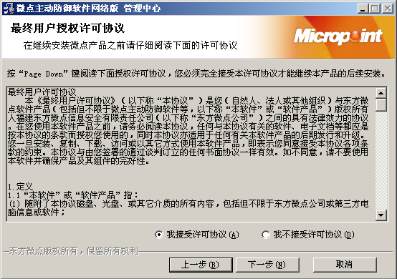
图 1-3
【第四步】输入客户信息、微点主动防御软件网络版产品序列号。正确输入产品序列号后，将会显示产品类型
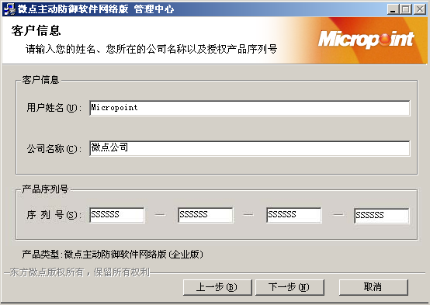
图 1-4
【第五步】在【选择目标文件夹】界面中选择安装微点主动防御软件网络版的安装目录，单击【下一步】继续安装；
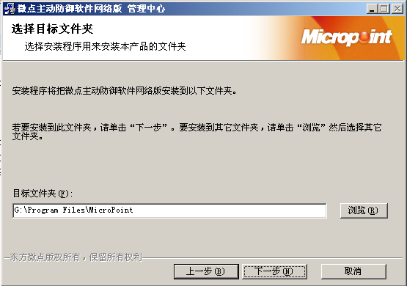
图 1-5
【第六步】【定制开始菜单文件夹】界面中，输入用户需要在开始菜单文件夹中创建的程序快捷方式名称，单击【下一步】继续安装；
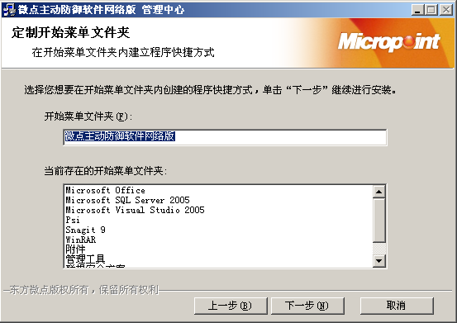
图 1-6
【第七步】【安装产品功能组件】界面中，用户查看待安装的产品组件列表，单击【下一步】继续安装；
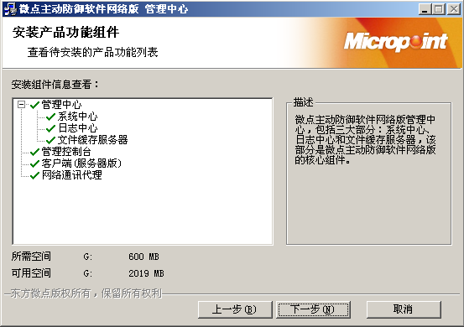
图 1-7
【第八步】【微点多级通讯中心】设置界面中，系统自动检测本网段中是否存在已安装的系统中心，当本网段未安装系统中心时，系统将自动勾选【将本机设为本网段通讯中心】，同时【上级网段通讯中心参数】中【上级通讯中心的IP地址】自动设置为【0.0.0.0】，【上级通信中心监听端口】自动设置为默认端口【51972】；【设置本机工作IP】显示本机IP地址，单击【下一步】继续安装；
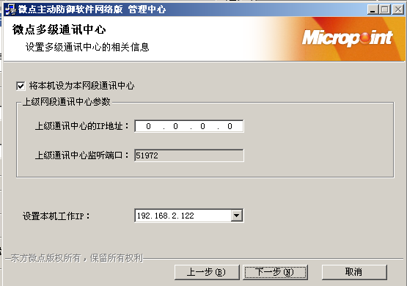
图 1-8
【第九步】【数据库配置】界面中，选择微点数据库支持的数据库类型，单击【下一步】继续安装
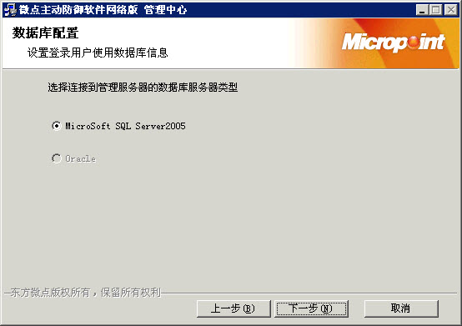
图 1-9
【第十步】在查找到的SQL服务地址中选择需要安装的服务器地址、同时可根据已存在数据服务器配置情况自行修改端口号，数据库名称，单击【下一步】继续安装；
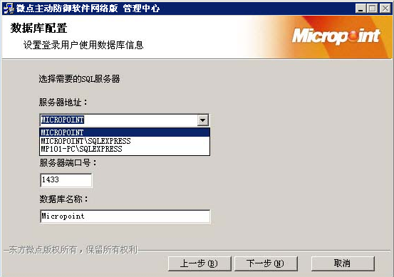
图 1-10
【第十一步】若选择SQL服务器验证模式，请根据原有数据库登陆验证模式，选择相同的登陆验证，单击【下一步】继续安装；
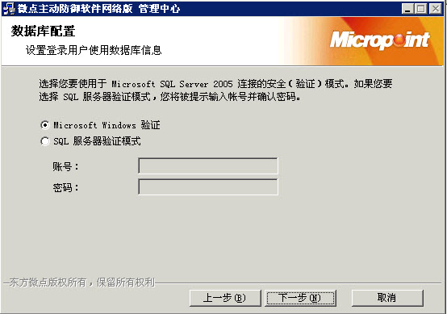
图 1-11
【第十二步】在【登陆口令设置】界面中设置系统管理员登陆密码和客户端保护密码，设置密码不能为空，单击【下一步】继续安装；
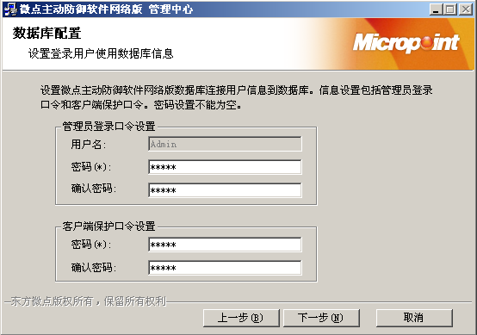
图 1-12
【第十三步】在【安装设置完毕】界面中确认安装信息，单击【上一步】可进行修改，单击【下一步】继续安装；
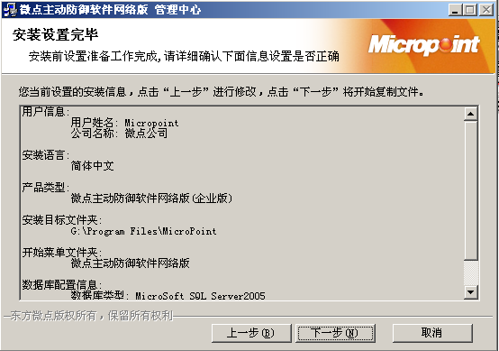
图 1-13
【第十四步】在【安装状态】界面中，显示安装过程及相关组件信息；
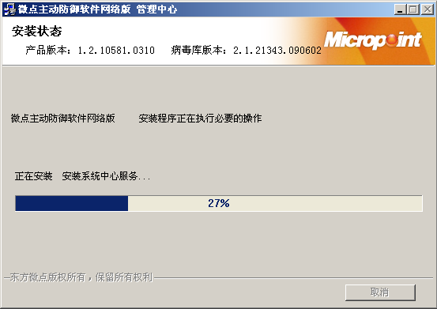
图 1-14
【第十五步】安装完成后，点击【完成】按钮重新启动计算机完成安装，默认不勾选【现在不重新启动】选项。
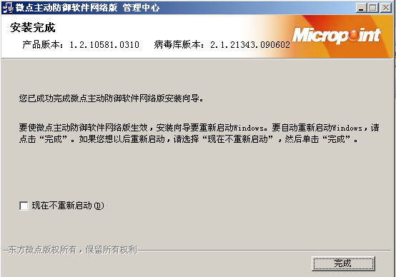
图 1-15
注意：微点主动防御软件安装完成后，需要重新启动计算机才能正常运行。在重启前，不会对系统提供安全防护，建议用户安装完成后，立即重启计算机。安装后未重新启动计算机前，请不要启动微点软件，以免出异常错误。
普通试用用户无需进行【第十六步】注册激活操作。
【第十六步】管理中心安装完毕后，为了保证您的产品能够正常升级，并获得相应的技术支持和售后服务，建议立即登录微点官方网站进入网络版授权管理中心：http://www.micropoint.com.cn/company/ 注册企业通行证进行产品激活操作，生成产品授权文件和授权校验码。
登录微点主动防御软件网络版管理控制台，在管理控制台中选择【授权管理】，打开【导入授权文件】对话框，导入授权文件后，在【授权文件验证】对话框中输入授权验证码，完成授权导入操作。
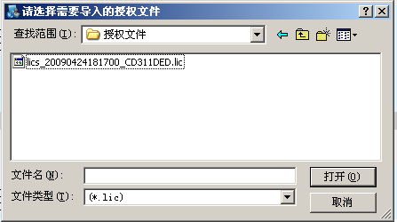
图 1-16
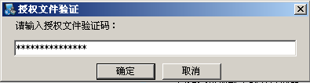
图 1-17

